دسته بندی اتوماتیک گزارش های اضافه شده دیجیتال فایل :

چگونه یک گزارش تهیه شده در سامان را در زمان اضافه شدن به پرونده دیجیتال داخل دسته بندی خاصی قرار دهیم.

1. باید فیلد سیستم تگ در دیتابیس دیجیتال فایل را کامل کنیم
2. 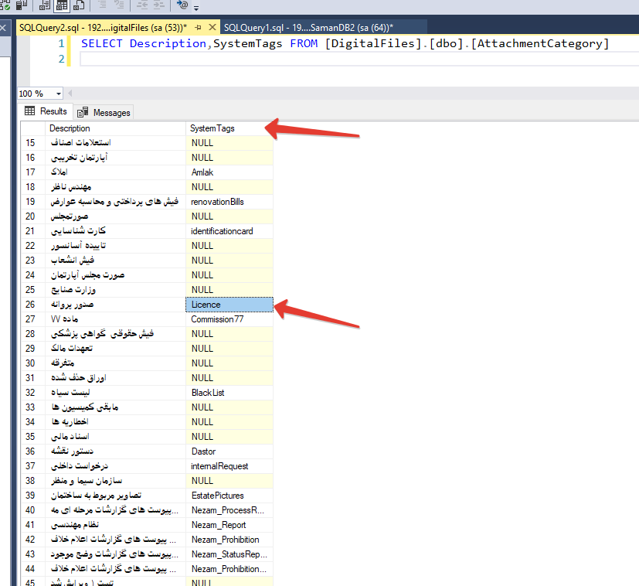
3. در تنظیمات بازبینی پرونده ها گزارش مورد نظر را ویرایش می کنیم
4. 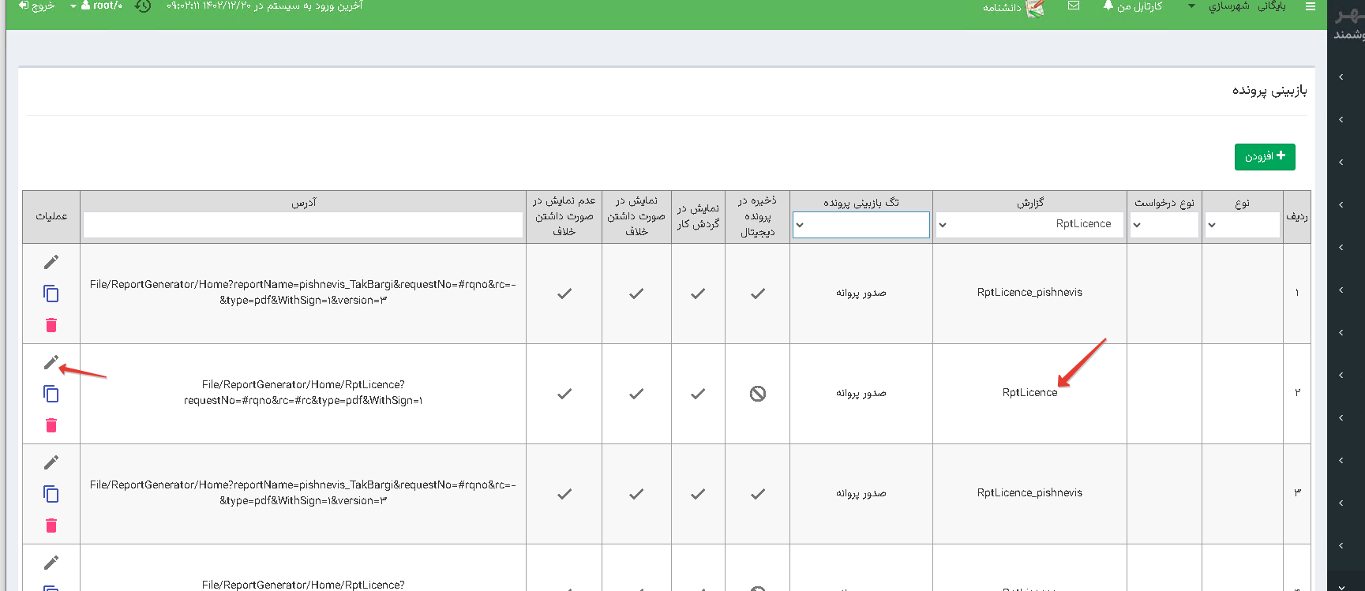
5. گزینه در پرونده دیجیتال ذخیره شود را میزنیم
6. 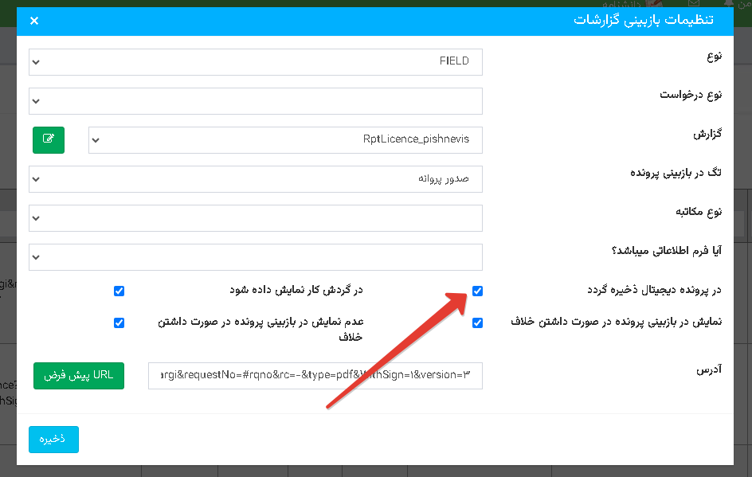
7. در تنظیم امضای گزارشات ، همه امضاهای گزارش مورد نظر را ویرایش میکنیم
8. 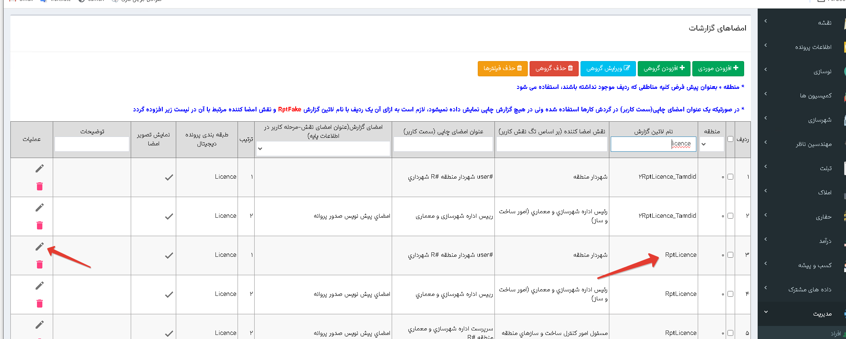
9. در طبقه بندی پرونده دیجیتال همان کلمه در سیستم تگ دیتابیس پرونده دیجیتال را وارد می کنیم
10. 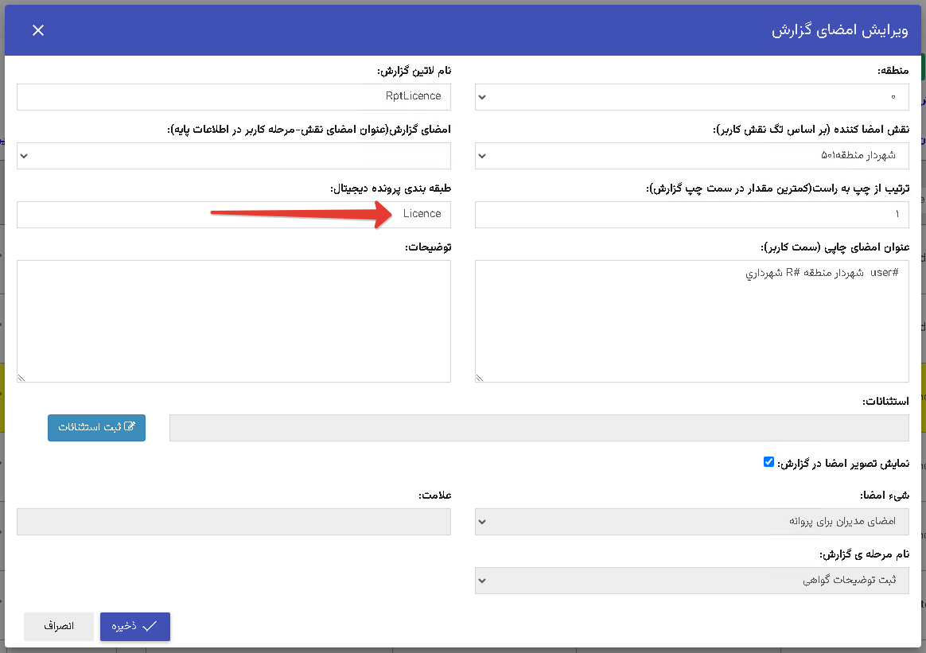
11. نکته اینکه یک گزارش ممکن هست در چند نوع درخواست استفاده شود که در تنظیمات بازبینی بصورت چند رکورد می آید لذا باید همه انها تنظیم شود
12. نکته اینکه این امر باید برای همه امضاهای یک گزارش انجام شود و تگ یکسان باشد